श्री प्रहरी प्रधान कार्यालय
प्रेस विज्ञप्ती
मिति २०७३/०८/२९ गते ।
केन्द्रीय अनुसन्धान ब्यूरो, महाराजगंज, काठमाडौं
“दण्डहिनता विरुद्ध CIB को अभियान”
लागु औषध मुद्दाका फरार प्रतिबादी पक्राउ

जिवलाल पाण्डे समेतको जाहेरीले बादी नेपाल सरकार प्रतिबादी राम शरण लोहनी समेत भएको लागु औषध(हेरोइन) मुद्दामा पुनरावेदन अदालत पाटनको मिति २०६७/०५/०६ गतेको फैसलाले जिल्ला धादिङ् नौविसे गा.बि.स. वडा नं. ४ बस्ने प्रतिबादी राम शरण लोहनीलाई ५ (पाँच) बर्ष कैद र रु १०,०००/- (दश हजार) जरीवाना हुने ठहर भएकोमा उक्त सजाय वेरुजु भई हालसम्म फरार रहेका बर्ष ४८ का निज राम शरण लोहनीलाई यस ब्यूरोको टोलिले मिति २०७३/०८/२८ गते बेलुका नयाँवस्ती, जोरपाटी काठमाडौंबाट पक्राउ गरी
मिति २०७३/०८/२९ गते काठमाडौं जिल्ला अदालतमा पेश गरेको छ । निज पक्राउ प्रतिबादीलाई अदालतको आदेशले कैद भुक्तानको लागि मिति २०७३/०६/२९ गते नै कारागार कार्यालय डिल्लीबजार काठमाडौंमा पठाईएको छ ।

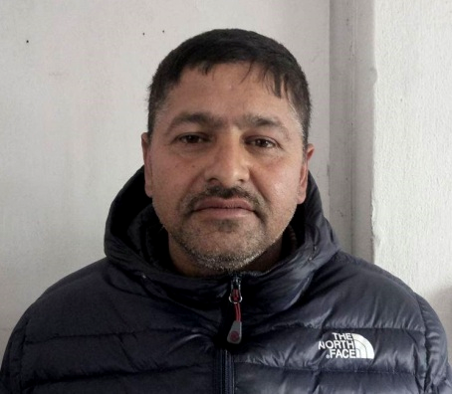
पक्राउ प्रतिबादी:-
नाम:- राम शरण लोहनी
उमेर:- ४८ बर्ष
ठेगाना:- जिल्ला धादिङ् नौविसे गा.बि.स. वडा नं. ४
पक्राउ मिति:- २०७३/०८/२८ गते ।
पक्राउ स्थान:- नयाँवस्ती, जोरपाटी काठमाडौं
कैद:- ५ बर्ष
जरीवाना:- रु १०,०००/-

(थप जानकारीका लागि प्र.उ. मिरा चौधरी ९८५१०९८४३१)

